研究生入学试卷十三
一．填空题（每小题3分，共18分）
1.为了运算器的高速性，采用了A.___进位，B.___乘除法，C.___等并行技术措施。
2.广泛使用的SRAM和DRAM都是半导体A.___存储器。前者的速度比后者快，B.___
不如后者高。它们的共同缺点是断电后C.___保存信息。
3.完成某些有限的，但经常反复使用的一组指令序列，通常称为A.___。一个给定的A
在B.___执行期间可以多次被调用，甚至A可以调用A。实现这种调用的最好方法是
使用C.___。
4.微程序控制器主要由控制存储器，A.___，B.___三大部分组成，其中控制存储器是
只读型存储器,用来存放C.___。
5.总线同步定时协议中，事件出现在总线的时刻由A.___信号确定，B.___周期的长度
是C.___的。
6.光盘是近年发展起来的一种是外设，是A.___不可缺少的设备，按读写性质分，光盘
有只读型，B.___型，C.___型三类。
二．（10分）求证：[x]补=[x]反+2^{-n}
三. （11分）有浮点数x=2⁻⁵×0.0110110,y=2³×(-0.1110010),阶码用４位移码表示，尾数（含符号位）用８位原码表示，求（x×y）浮，要求尾数用原码阵列乘法器实现。
四．（10分）某机中，已知配有一个地址空间为0000H~3FFFH的ROM区域，现在再用RAM芯片8K×8形成16K×8的RAM区域，起始地址为8000H,假设RAM芯片有 CS和WE信号控制端,CPU的地址总线为A₁₅—A₀,数据总线D₇—D₀,控制信号为 R/ W, MREQ,要求:(1)画出地址译码方案 (2)将RAM和ROM用CPU连接
五．（10分）设机器字长16位，主存容量128K字节，指令字长度16位或32位，共78条指令，设计计算机指令格式，要求有直接，立即数，相对，变址四种寻址方式。
六．（11分）设有一运算器数据通路,如图A13.1所示。假设操作数a和b（补码），已分别放在通用寄存器R₁和R₂中，ALU有＋，－，M（传送）三种操作功能。
- 指出相容性微操作和相斥性微操作
- 用字段直接译码法设计适用此运算器的微指令格式。
七．（10分）一台活动头磁盘机的盘片组共有２０个可用的盘面。每个盘面存储区域外径18英寸，内径10英寸，已知道密度为１００道／英寸，位密度为１０００位/英寸（最内道）并假定各磁道记录的信息位数相同。试问：
- 盘片组总容量是多少兆(10⁶)位？
若要求数据传输率为１MB/S，磁盘机转速每分钟应多少转？
八．（10分）磁盘，磁带，打印机三个设备同时工作，磁盘以20μs的间隔向控制器发DMA请求，磁带以30μs的间隔发DMA请求，打印机以120μs间隔发DMA请求。假定DMA控制器每完成一次DMA传送所需时间为２μs，画出多路DMA控制器工作时空图。

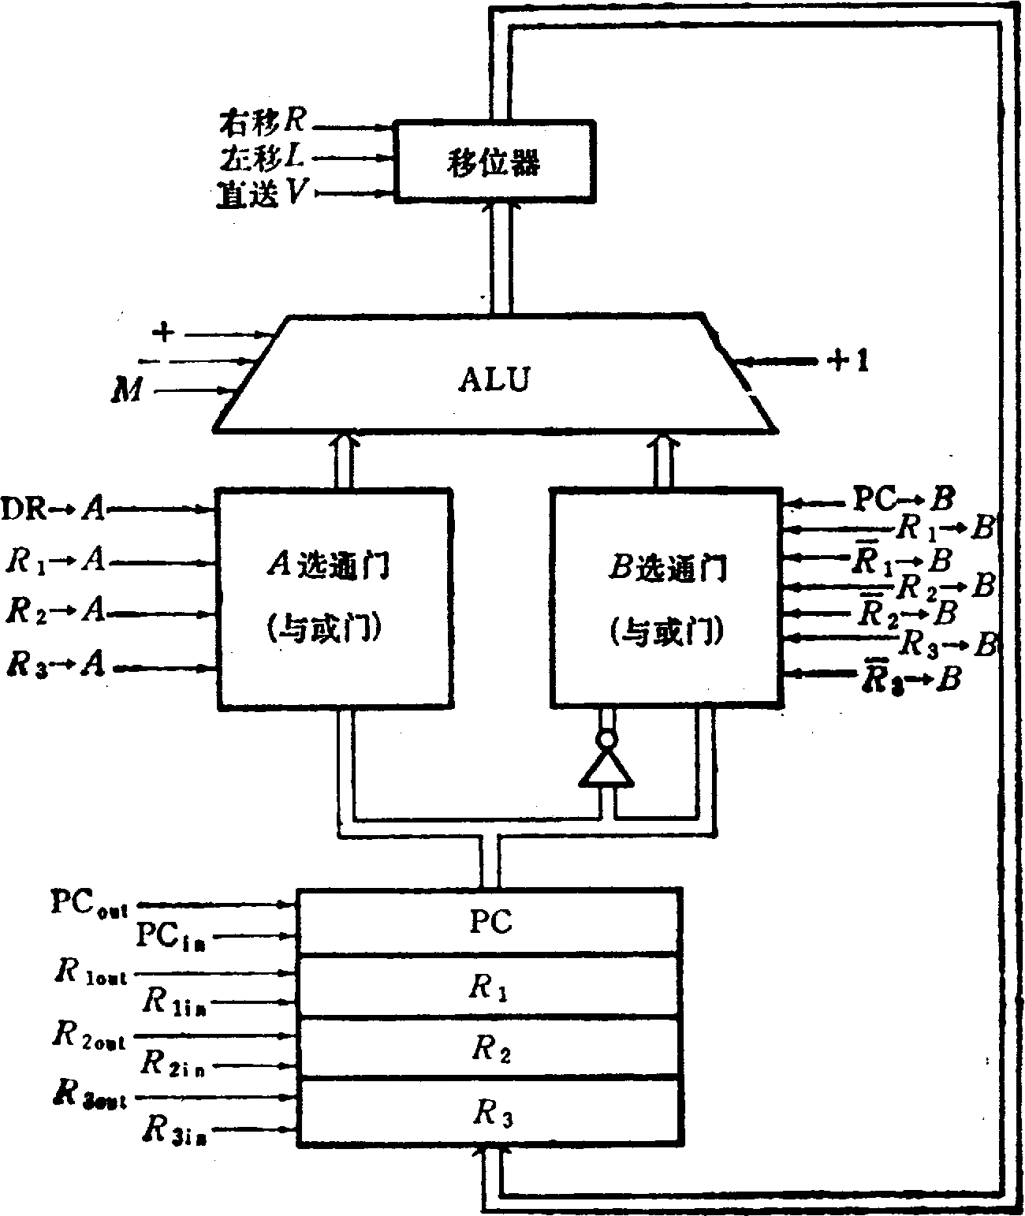
图A13.1

九．（10分）设计一个启停控制逻辑电路，其功能是在启动机器运行的情况下，才允许时序发生器发出的原始节拍脉冲T1°~T5°发送出去，并在启动和关闭时要保证T1的前沿和T5的后沿波形完整。

